BỆNH VIỆN BẠCH MAI TRƯỜNG CAO ĐẲNG Y TẾ BẠCH MAI | CỘNG HOÀ XÃ HỘI CHỦ NGHĨA VIỆT NAM  Độc lập - Tự do - Hạnh phúc
 | Hà Nội, ngày......tháng ......năm 2021
HƯỚNG DẪN SỬ DỤNG CHỨC NĂNG ĐIỂM DANH TRỰC TUYẾN
- Đăng nhập phần mềm
- Mở trang website trường (http://bmmc.edu.vn)
- Kích chọn “Giảng viên”
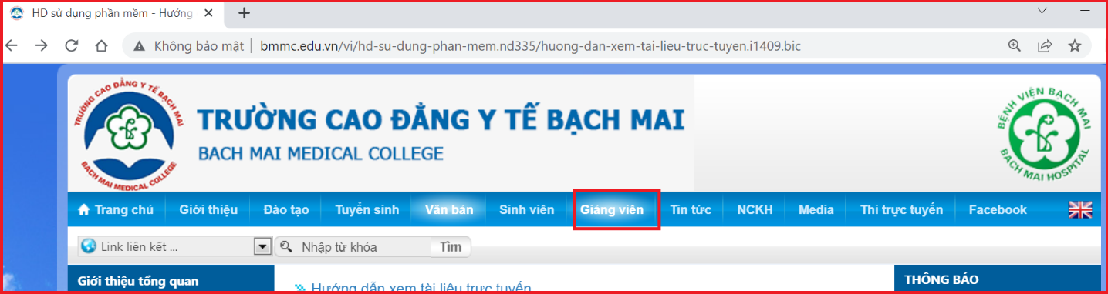
- Đăng nhập hệ thống với tài khoản phần mềm quản lý đào tạo được nhà trường cấp, chọn “Login”

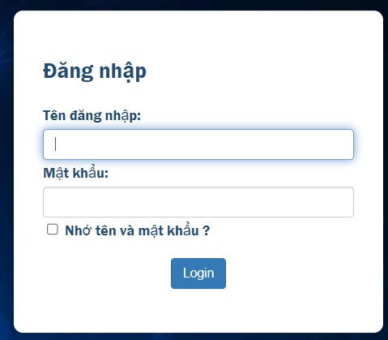
- Chọn “Điểm danh”
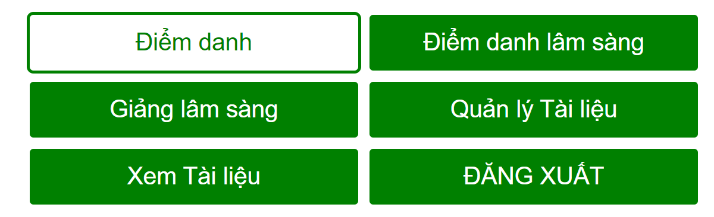
Bước 2: Thực hiện điểm danh
- Chọn đầy đủ các thông tin: Bậc học/ Ngành/ Khóa học/ Lớp học/ Buổi học.
- Chọn môn học (Đánh chữ cái đầy ra gợi ý)/ Chọn cả lớp hoặc tổ..
- Chọn giảng Lý thuyết/ Thực hành, Tích hợp
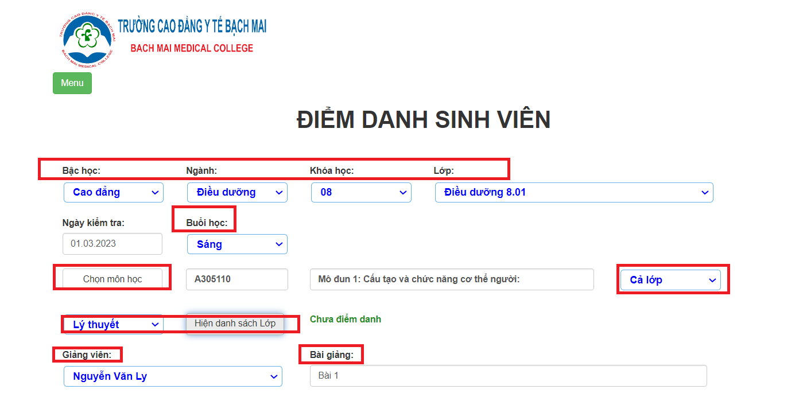
- Chọn Giảng viên (Chọn bằng cách kích vào “Tìm kiếm” rồi điền vào tài khoản đăng nhập.
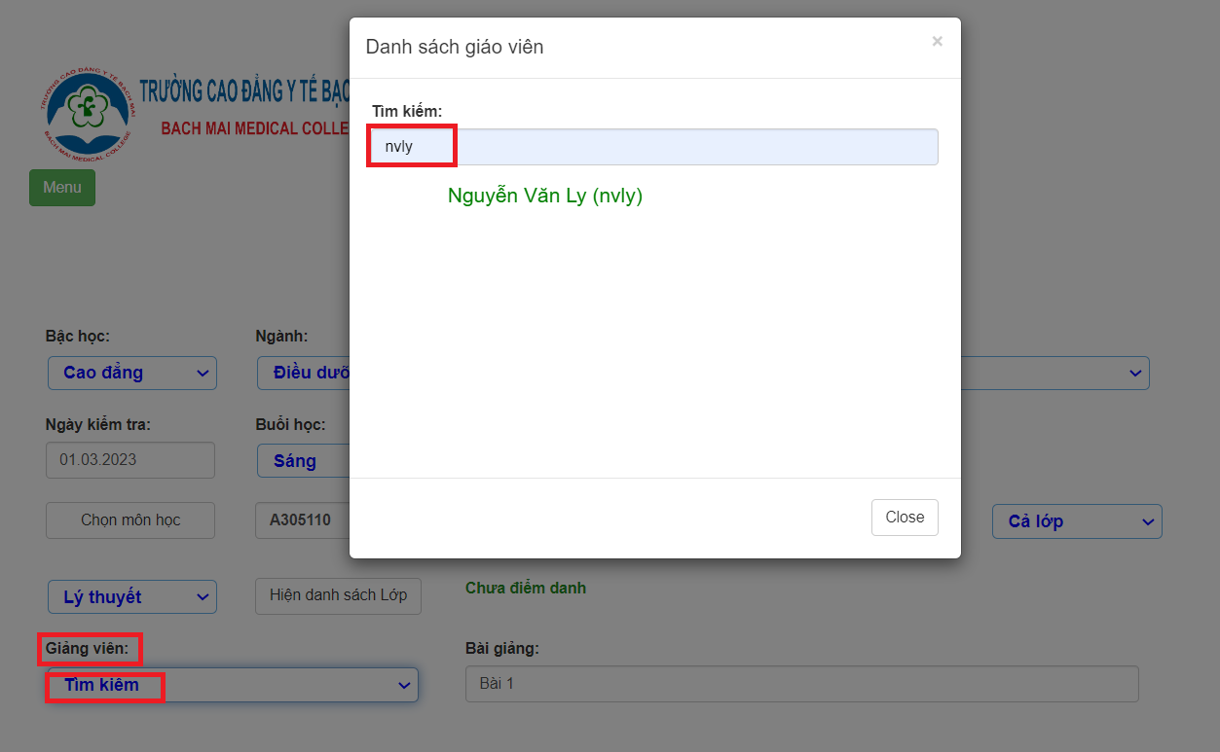
- Điền tên bài giảng
- Chọn “Hiện danh sách lớp”
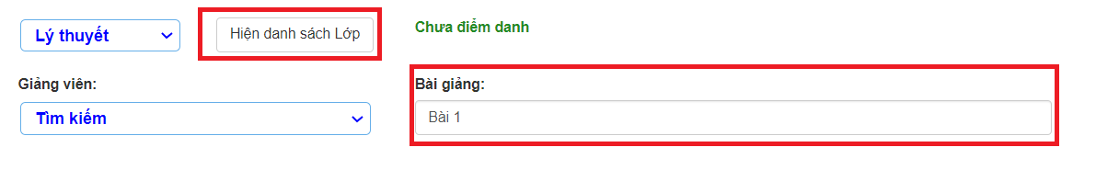
Bước 3: Chọn sinh viên vắng và lưu, chốt danh sách điểm danh
- Chọn sinh viên vắng: P: Nghỉ có phép, K: Nghỉ không phép, Ô: Nghỉ ốm
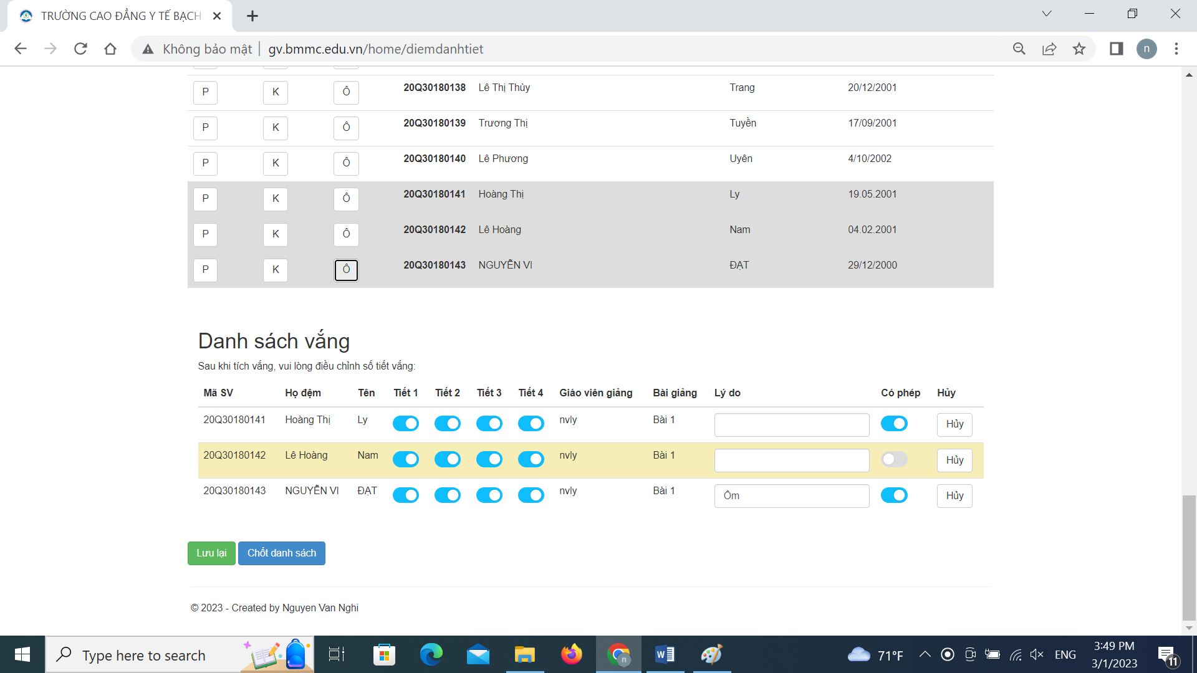
- Chọn số tiết nghỉ của sinh viên: mặc định 1 buổi học chia thành 4 tiết. Nếu sinh viên vắng tiết 1 còn 3 tiết sau đi học thì kích chọn tắt 3 tiết sau.
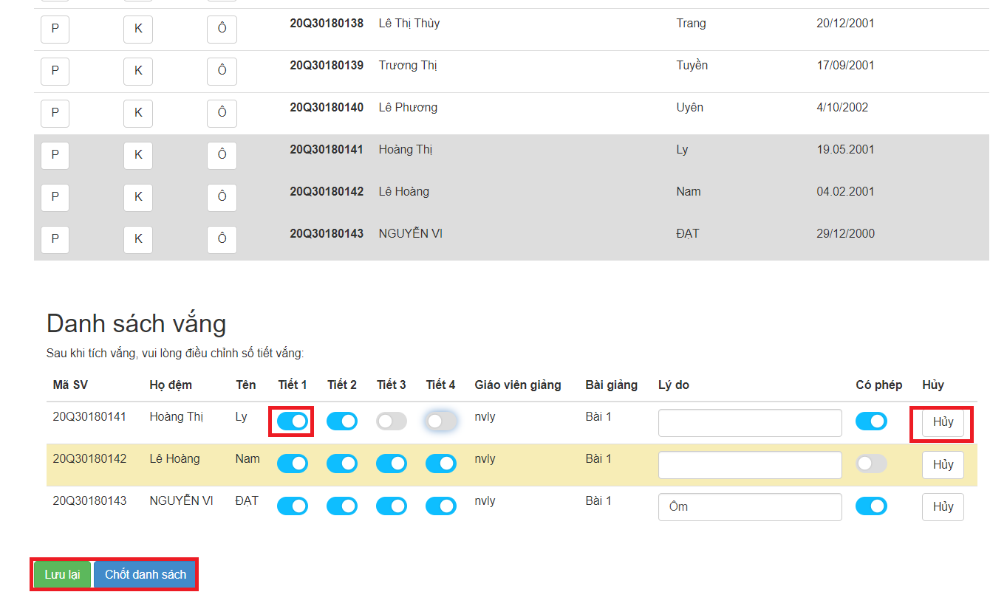
Kiểm tra lại nếu chính xác số sinh viên nghỉ chọn “ Lưu lại/ Chốt danh sách”

